四川省攀枝花市2023年中考历史试卷
一、选择题：本大题共30小题，每小题2分，共60分。在每小题列出的四个选项中，只有一项是最符合题目要求的。
1. “胡食”“胡装”在唐代广为流传；佛学、音乐、舞蹈及马球运动等域外文化涌入，为唐人社会生活增添万千风采。材料表明唐代（ ）
A. 诗歌繁荣发展 B. 文化兼容并包
C. 尚武风气盛行 D. 政治体制完善
2. 宋朝市民阶层不断壮大，市民文化生活丰富多彩。瓦子是娱乐兼营商业的场所，勾栏内商业广告琳琅满目。这反映了宋朝（ ）
A. 社会风气开放 B. 科学技术领先
C. 都市商业繁荣 D. 民族交融加强
3. 明代长城由关隘、城台、烽火台等组成，沿线设有屯田区进行生产，在附近的多民族聚居区建立了许多农牧贸易场所。这体现长城（ ）
A. 功能具有多样性 B. 旨在抵御外来侵略
C. 象征着皇权至上 D. 技术先进质量优异
4. 英国商人“应纳进口、出口货税、饷费，均宜秉公议定则例”。与此相关的条约是（ ）
A. 《南京条约》 B. 《天津条约》
C. 《马关条约》 D. 《辛丑条约》
5. 1857年5月9日《给葛罗男爵先生的训令》中说：“我们所想修订的正是为了要在更大的程度上，为我们的商业打开通向天朝帝国的道路。”为实现该目标，他们发动了（ ）
A. 鸦片战争 B. 第二次鸦片战争
C. 甲午中日战争 D. 八国联军侵华战争
6. 甲午中日战争是日本蓄意挑起的一场侵华战争，其中北洋舰队与日本联合舰队发生激战，邓世昌及200余名将士壮烈殉国的战役是（ ）
A 丰岛海战 B. 平壤战役
C. 黄海海战 D. 威海卫战役
7. 戊戌变法期间，军机大臣们在为光绪帝草拟的变法诏令中，往往偷梁换柱，变换其内容；还有些官僚，对于变法诏令说“看不懂”“没办过”，拒不执行。由此可知（ ）
A. 顽固势力阻挠变法 B. 维新力量发展迅速
C. 清朝统治土崩瓦解 D. 君主专制达到顶峰
8. 某学校围绕辛亥革命制定研学旅行计划时，选取了广州、南京、武昌、北京为目地。你认为武昌一地的研学主题应该是（ ）
A. 缔造共和 B. 浴血共和
C. 共和梦碎 D. 维护共和
9. 1912年2月12日，清宣统帝下诏退位，3月11日，孙中山颁布由参议院制定的《中华民国临时约法》。由此可知，这一时期历史发展的趋势是（ ）
A. 从分裂走向统一 B. 从屈辱走向独立
C. 从封闭走向开放 D. 从专制走向民主
10. 1915年末，袁世凯决定第二年登基。蔡锷与梁启超宣誓讨袁，一个用枪，一个用笔来捍卫共和。云南、贵州相继宣布独立。袁的两员大将段祺瑞和冯国璋均称病，婉拒就任征讨护国军的统帅。材料表明（ ）
A. 复辟帝制不得人心 B. 军阀割据争抢地盘
C. 维新人士领导讨袁 D. 二次革命武装反袁
11. 1920年，在上海共产主义小组的推动下，上海机器工会成立，并创办刊物《机器工人》，用通俗的语言向工人宣传马克思主义，启发工人的阶级觉悟。这反映了（ ）
A. 中国共产党斗争策略转变 B. 全国工人运动进入第一次高潮
C. 国民革命运动的蓬勃发展 D. 马克思主义与工人运动相结合
12. 1926年9月20日中央局报告中指出：“（此役）能迅速的荡平吴军，得力于两湖农民援助之力非常之多，尤其是湖南农会的参战更勇烈。”材料涉及的历史事件是（ ）
A. 北伐战争 B. 南昌起义
C. 秋收起义 D. 长沙会战
13. 日本名古屋市长河村隆之访问南京，在与南京市政府代表团会谈时，公然怀疑南京大屠杀事件的真实性，我方予以驳斥。如果由你提供证据，下列选项中最有说服力的是（ ）
A 近代学者相关研究成果 B. “南京大屠杀”相关影视资料
C. 一位中国守军的回忆录 D. 档案馆中保存的相关照片资料
14. 1936年12月张学良和杨虎城发动“兵谏”，武力逼蒋抗日。后经各方努力，蒋介石被迫接受停止内战、联共抗日的主张。由此可知（ ）
A. 学生爱国救亡运动新高潮到来 B. 抗日民族统一战线初步形成
C. 国共两党第二次合作正式实现 D. 中华民族全面抗战自此开始
15. 1947年中共中央公布的一份文件中规定：乡村中一切地主的土地及公地，由乡村农会接收，连同乡村中其他一切土地，按乡村全部人口，不分男女老幼，统一平均分配。该文件在当时起到的积极作用是（ ）
A. 调动了农民的革命积极性 B. 加强了农村革命根据地建设
C. 巩固了抗日民族统一战线 D. 掀起了军民联合大生产运动
16. 根据如图呈现的历史现象，可以得出的历史结论是（ ）
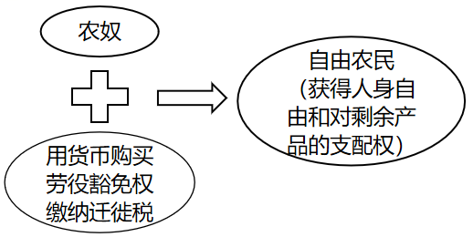
A. 新的生产经营方式出现 B. 西欧封建制度彻底瓦解
C. 租地农场逐渐走向衰败 D. 农民人身依附关系加强
17. 意大利诗人但丁用含蓄的手法批评和揭露中古时期宗教统治的腐败与愚昧，宣扬自由、个人情感和求知精神。由此可知，但丁歌颂的是（ ）
A. 封建主义 B. 自由主义
C. 人文主义 D. 理性主义
18. 15世纪后期，西欧形成了一股贵金属热。一位西班牙商人说：“我们西班牙人人都受着一种心病的折磨，这种病只有黄金才能治愈。”该“心病”的病因是（ ）
A. 世界联系加强 B. 传播宗教的需要
C. 新航路的开辟 D. 商品经济的发展
19. 在1688年，英国达到了它在1640年所定下的目标，它放弃了革命的任务，而代之以自由。材料表明通过光荣革命（ ）
A. 国王的权力被全面限制 B. 资产阶级以和平方式掌权
C. 君主立宪政体得以建立 D. 英国完全避免了政治冲突
20. “（我们）谨庄严地宣布并昭告：这些联合殖民地从此成为、而且名正言顺地应当成为自由独立合众国，解除对于英王的一切隶属关系”。材料体现了北美人民（ ）
A. 倡导天赋人权的努力 B. 构建三权分立的意愿
C. 推翻殖民统治的决心 D. 打碎封建枷锁的勇气
21. 1789年的《人权宣言》宣称：“财产权是神圣不可侵犯的，除了在有明显的公共需要、法律上得到确定和先前规定的损失赔偿是公正的情况下，没有一个人应当被剥夺这种权利。”材料表明《人权宣言》（ ）
A. 反对君主专制 B. 主张人人平等
C. 保护私有财产 D. 提倡主权在民
22. 1848年《共产党宣言》发表时，马克思、恩格斯预言无产阶级革命必将胜利。但恩格斯在离世前的文章中又承认资本主义还有很大的发展潜力。这表明马克思主义是（ ）
A. 实践的理论 B. 人民的理论
C. 科学的理论 D. 发展的理论
23. 19世纪上半叶，俄国参加工业生产的劳动者中近40%是农奴，农奴世代被束缚在土地上，不能自由迁徙和务工经商。这表明当时俄国（ ）
A. 农奴制改革势在必行 B. 资本主义发展迅速
C. 沙皇专制进一步加强 D. 开启了近代化进程
24. 《宅地法》规定：凡年满21岁，没有参加过叛乱，而且获得土地以垦殖为目的的美国公民，只要交纳10美元登记费，就可以在美国西部得到一块不超过160英亩的土地。由此可知，《宅地法》对美国经济发展的作用是（ ）
A. 调动了黑人奴隶积极性 B. 增强了北方军队战斗力
C. 促进了美国西部的开发 D. 提高了联邦政府支持率
25. 1868年3月，日本政府宣布“破除旧有之陋习，一本天地之公道，求知识于世界。”这表明日本迫切需要（ ）
A. 加强幕府统治应对危机 B. 改革旧制度向西方学习
C. 利用美国扶植进行变革 D. 全面改革发展军国主义
26. 十月革命后，苏俄政府颁布法令规定：将大工业、铁路和银行收归国有，建立社会主义公有制；废除土地私有制，没收地主、皇室和教会的土地，交给一切耕种土地的劳动者使用。材料表明苏维埃政权（ ）
A. 允许私人经营发展经济 B. 开展农业集体化运动
C. 提出国家工业化的设想 D. 具有社会主义的性质
27. 1938年苏联政府在一份文件中指出：企业中不安心工作者、懒汉、旷工者和贪图私利的人……他们常常只工作4～5小时，国家和人民因此每年损失几百万个工作日和几十亿卢布。材料反映出当时苏联（ ）
A. 工人阶级思想觉悟低下 B. 工业发展呈现衰退景象
C. 牺牲农业换取工业发展 D. 计划经济体制弊端初显
28. 罗斯福就职后的国会特别会议持续了100天，国会通过的立法比美国历史上任何一个相应的时期都要多得多，这就是新政的开始。这表明罗斯福新政（ ）
A. 完善了美国民主政治 B. 通过立法加强国家干预
C. 建立了社会保障制度 D. 颁布法令实行计划经济
29. 美国总统杜鲁门曾说：“美国在世界上处于领导地位……凯撒、成吉思汗、拿破仑等任何一个伟大领袖所担负的责任，都不能同美国总统今天所担负的责任相比。”材料表明美国的主要目的是（ ）
A. 干涉他国内政 B. 构建和谐世界
C. 全面称霸世界 D. 遏制共产主义
30. 《联合国宪章》规定：采取有效集体办法，以防止且消除对于和平之威胁，制止侵略行为或其他和平之破坏。这表明联合国的宗旨是（ ）
A. 促进世界经济和社会发展 B. 维护世界和平与安全
C. 制定和规范多边贸易协定 D. 积极推动多极化格局
二、材料解析题：本大题共3小题，共30分。
31. 随着民族危机不断加深，中国社会各阶层纷纷开展救亡图存的探索。阅读材料，完成下列要求。
材料一 夫欲自强必先裕饷，欲浚饷源莫如振兴商务。商船能往外洋，俾外洋损一分之利，即中国益一分之利，微臣创设招商局之初意，本是如此。
——李鸿章：《议复梅启照条陈折》（1881年1月10日）
（1）根据材料一，指出洋务派后期主张，结合所学知识，简析该主张产生的积极作用。
材料二 国人而欲脱蒙昧时代，羞为浅化之民也，则急起直追，当以科学与人权并重。
——陈独秀：《敬告青年》
（2）指出材料二涉及的运动名称，结合所学知识，简析该运动的进步意义。
32. 工业革命是一次技术革命，也是一场社会变革。阅读材料，完成下列要求。
材料一 英国的殖民掠夺和海外贸易积聚了数量极为庞大的财富，在十六和十七世纪时，社会和政治结构以及人们的价值标准已经发展到适合于工业化的程度。到18世纪，手工工场内部有了比较精细的分工，生产工具实行了专门化，但产品仍不能满足日益扩大的市场需求。
——摘编自刘宗绪主编《世界近代史》
（1）根据材料一，概括工业革命首先发生于英国的原因。
材料二
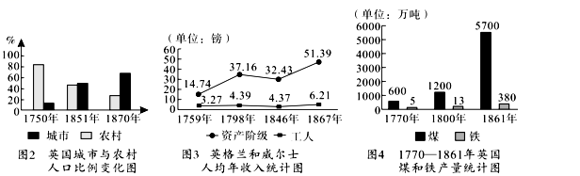
（2）根据材料二，概括工业革命带来的影响。
材料三 英国科学家法拉第于1831年成功地发现电磁感应现象，提出发电机的理论基础，19世纪70年代经过不断完善的发电机进入生产领域。1883年，德国工程师戴姆勒研制出汽油内燃机，之后，德国人本茨制造出一辆由内燃机驱动的汽车。
——摘编自吴于廑、齐世荣主编《世界史•近代史编》
（3）根据材料三概括第二次工业革命的特点，结合所学知识，指出汽车的发明可以带动发展的行业。
33. 20世纪的两次世界大战深刻地影响了人类社会的发展。阅读材料，完成下列要求。
材料一 当非洲十分之九的面积已经被占领（到1900年时）、全世界已经瓜分完毕的时候，一个垄断地占有殖民地、因而使瓜分世界和重新瓜分世界的斗争特别尖锐起来的时代就不可避免地到来了。
——列宁：《帝国主义是资本主义的最高阶段》
（1）材料一中“斗争特别尖锐起来的时代”具体是指什么？结合所学知识，指出这一“时代”到来的根源。
材料二 1922年2月6日，出席华盛顿会议的九国签订了一个公约，公约在形式上宣称“尊重中国之主权与独立，及领土与行政之完整”，但对于中国向会议提出的关于取消列强在中国的治外法权和势力范围、废除外国在华的租借地以及恢复关税自主权等要求，均未得到解决。
——摘编自张建华主编《世界现代史（1900—2000）》
（2）根据材料二，指出“公约”的名称，结合所学知识，谈谈你对该公约的认识。
材料三 据不完全统计，约900万人在第一次世界大战中丧生，2000多万人受伤；第二次世界大战中军民伤亡共8000余万人，参战国物资总损失高达4万亿美元以上。战后，反对战争、要求和平的运动日益高涨，但大国的军费开支不减反增。第二次世界大战彻底打破了欧洲主导之下的以国际联盟为代表的旧的国际秩序结构，代之而起的是以美、苏之间力量的相对平衡为基础的新的国际秩序。
——摘编自马克思主义理论研究和建设工程重点教材《世界现代史》
（3）根据材料三并结合所学知识，概括两次世界大战的共同影响。
三、活动与探究：共10分。
34. 如图是某学习小组在进行探究性学习时绘制的路线图。
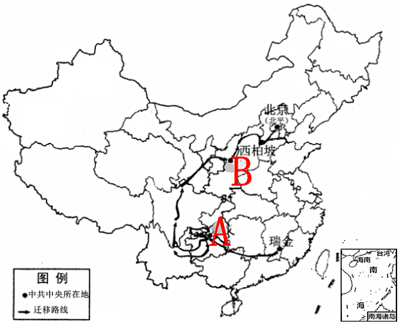
（1）结合所学知识，请你为该学习小组提炼一个探究主题，指出A、B对应的地点名称。
（2）结合中国近代史相关史实，选取2个重大历史事件对你提炼的主题进行论证。（史实准确，史论结合，论证充分）

